Российская Федерация
Краснодарский край
Муниципальное дошкольное образовательное учреждение
центр развития ребёнка – детский сад №6
муниципального образования Щербиновский район
станица Старощербиновская

МУНИЦИПАЛЬНЫЙ КОНКУРС
«Я – ИССЛЕДОВАТЕЛЬ!»

Исследовательский проект
«Ёж, как живёшь?»

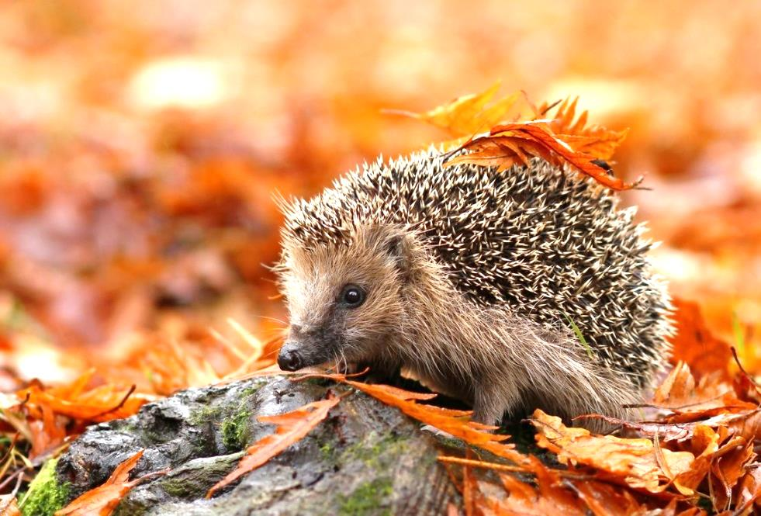

Автор проекта: воспитанница старшей группы –
Жалобай Вероника Денисовна
Руководитель проекта:
воспитатель МБДОУ ЦРР –детский сад №6 МОЩР
ст. Старощербиновская
Редкозубова Людмила Сергеевна

Старощербиновская 2020 г.
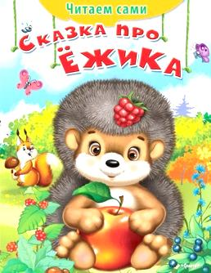
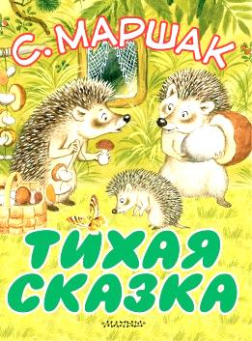
Я очень люблю смотреть мультфильмы и слушать сказки. В этих сказках ежа описывают как симпатичного, доброго, мудрого животного, который носит на своих иголках грибы и яблоки. Мне стало очень интересно: для чего ему грибы и яблоки, неужели он их так любит?
В детском саду нам воспитатели рассказывали, что ёж ест насекомых, ящериц и мелких змей.
И мне стало интересно, чем же на самом деле питается еж, какая его любимая еда.
Мы с воспитателем выдвинули гипотезу:
Любимое лакомство ежа – яблоко.
Поставили для себя цель:
Узнать, что любит кушать еж и
является ли яблоко самым любимым лакомством ежа.

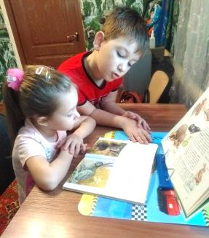
Я задумалась, а как я смогу узнать о том, что любит кушать еж, я же не умею читать. Тогда я пошла к брату, он учится в 3 классе и спросила у него, что любит кушать ёж. Он мне сказал, что ёж – хищник и питается насекомыми. Потом я пошла к дедушке, и он мне сказал, что ежи любят яблоки, грибы, молоко. Я ничего не понимала, я запуталась! Когда мама пришла с работы я попросила ее, чтобы мы нашли ответы на мои вопросы: ёж любит яблоко или ёж любит насекомых и вообще что любит кушать ёж.
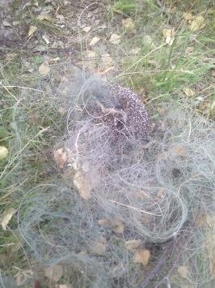
Тогда мы с мамой посмотрели в интернете, а с братом в его книгах и учебниках информацию о еже. В детском саду Людмила Сергеевна на занятиях показывала видео из жизни лесных животных, читала экологические рассказы и интересные истории из жизни ежей.
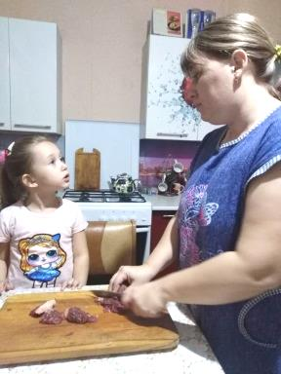
Однажды мы с братом Ваней играли во дворе дома и услышали какой-то шорох. Подошли ближе к тому месту и увидели двух ежей, которые запутались в папиной рыболовной сетке. Мы позвали родителей на помощь. Папа с мамой освободили ежей от сетки. Потом мы посадили их в сарай, чтобы хорошо их разглядеть и понаблюдать за ними. Я предложила Ване покормить ежей. Мы принесли им в одном блюдце молока, а в другом – яблочки. На следующее утро, придя к ежикам, мы увидели, что миска с молоком была пуста, а яблочки лежали целые.
На следующий день наша мама готовила на обед котлетки, и я вспомнила, что мне говорил брат о еже, попросила у нее кусочек мяса для них, пошла и положила в миску, где было молоко. Позже я пришла и увидела, что один кусочек яблочка был откусан, а мясо они съели. Потом мы ежей отпустили.
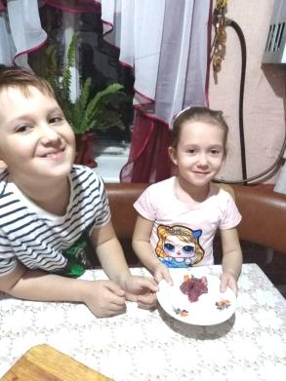
В детском саду я рассказала воспитателю и детям, что мы нашли ежей.
Владик Григорий из моей группы принёс как-то ежа, он у нас всегда приносит, что-нибудь интересное. И мы решили накормить его. Поставили тарелочки и все стали предлагать ему свои угощения: кто конфетку, кто печенье, кто травку, кто яблочко. И стали наблюдать. Ёж все понюхал, но ничего не съел. И мы решили с ребятами отпустить его к своим друзьям.

Тогда я предположила, раз они плохо едят яблоки сейчас, а хорошо едят мясо и пьют молоко, может быть, они их запасают на зиму и едят их зимой в норке.
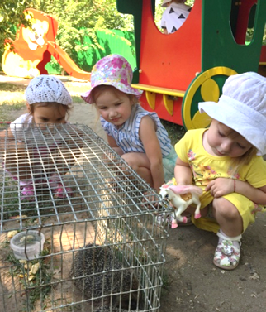
Людмила Сергеевна показывала нам в детском саду презентации, короткие фильмы о ежах. Из них я узнала, что ежи ничего себе не накалывают на иголки, ни яблоки, ни грибы, ни листочки. Потому, что они не могут этого сделать. То, что они приносят в норку, они переносят в зубах. Это листики, соломку для утепления норки. На зиму они не запасают ничего, потому что ежи ложатся спать осенью и просыпаются весной. Они как медведи, спят всю зиму. Все лето и осень ежи наедаются, и запасов жира им хватает до самой весны.
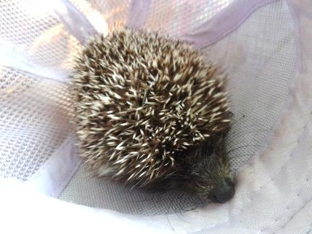
Читая, наблюдая и узнавая о ежах, я подтвердила слова брата, что еж - это хищное животное, что ежи могут съесть яблоко, но не все и очень – очень редко. И моя гипотеза не подтвердилась и я сделала вывод, что яблоко – это нелюбимое лакомство ежа.
Мы с Людмилой Сергеевной и мамой сделали книжку о жизни ежей «Ёж, как живешь?» Потом я показала эту книгу друзьям и рассказала им все, что я узнала о жизни ежей.
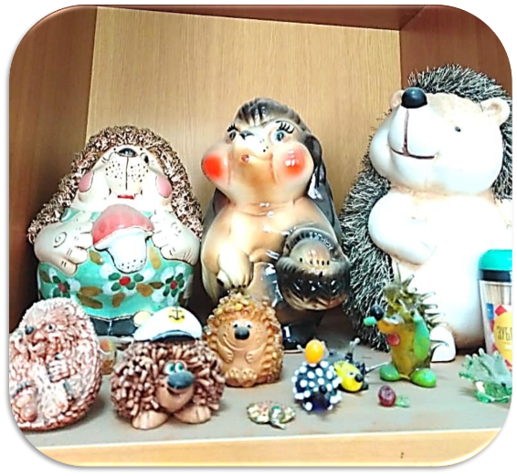
На следующий день мы с Людмилой Сергеевной предложили детям принести в детский сад игрушки ежей и организовали выставку «Мой любимый ёжик».

Список литературы:
- Познавательный проект «Ёж-ежович», воспитатель МБДОУ ЦРР детский сад № 6, Дембендер Н.Г.
- Интернет – ресурсы: Википедия – свободная энциклопедия.
- https://heaclub.ru/obyknovennyj-ezh-harakteristika-gde-obitaet-chem-pitaetsya-kak-razmnozhaetsya-gotovitsya-k-zime-kogda-prosypaetsya-posle-zimy-dlya-chego-sluzhat-igolki-ezhu-vidy-porody-ezhej-opisanie-foto
- Энциклопедии «Эти удивительные детеныши животных», «Мир вокруг нас»

